 บันทึกข้อความ
ส่วนราชการ สภ.วังประจบ อ.เมือง จว.ตาก โทร. ๐ ๕๕๘๙ 1๕88
ที่ ๐๐๒๑(ตก).(๑5)/- วันที่ 2 เมษายน 2568
เรื่อง รายงานผลการเบิกจ่ายงบประมาณ รอบ 6 เดือน ของปีงบประมาณ พ.ศ.2568
เรียน ผกก.สภ.วังประจบ
ตามที่สำนักงานคณะกรรมการป้องกันและปราบปรามการทุจริตแห่งชาติ (สำนักงาน ป.ช.ช.) ได้ดำเนินโครงการประเมินคุณธรรมและความโปร่งใสในการดำเนินงานของหน่วยงานภาครัฐ (Integrity and Transparency Assessment : ITA) ซึ่งป็นการประเมินเพื่อวัดระดับคุณธรรมและความโปร่งใสในการดำเนินงานของหน่วยงาน โดยกำหนดให้หน่วยงานมีการรายงานผลการใช้จ่ายงบปรมาณประจำปี รอบ 6 เดือน หรือ 2 ไตรมาส ของปีงบประมาณ พ.ศ.2568 ( ตุลาคม 2567 - มีนาคม 2568 ) นั้น
ฝ่ายอำนวยการ ได้จัดทำข้อมูลรายงานผลการใช้จ่ายงบประมาณประจำปี รอบ 6 เดือนแรก ประจำปีงบประมาณ พ.ศ.2568 ตามโครงการประเมินคุณธรรมและความโปร่งใสในการดำเนินงานของหน่วยงานภาครัฐ (Integrity and Transparency Assessment : ITA) ของสำนักงานคณะกรรมการป้องกันและปราบปรามการทุจริตแห่งชาติ เรียบร้อยแล้ว รายละเอียดตามเอกสารแนบ
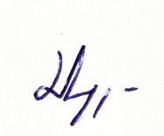
จึงเรียนมาเพื่อโปรดทราบ

พ.ต.ท.
( ประยุทธ์ นุชเนื่อง )
สว.อก.สภ.วังประจบ
รับผิดชอบ หน.งาน อก.

- ทราบ
- ดำเนินการเผยแพร่ข้อมูลผลการใช้จ่ายงบประมาณประจำปี พ.ศ.2568 เพื่อให้ทราบโดยทั่วกัน

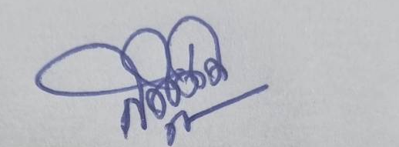

พ.ต.อ.
( สุทัศน์ ตุ่นทิม )
ผกก.สภ.วังประจบ

